Złączka do taśm led - ważny element instalacji
Dlaczego uważamy, że złączka do taśm led to istotny element instalacji oświetleniowej? Przeczytasz o tym w naszym artykule. Zapraszamy do lektury.

Led - popularne oświetlenie
Oczywistym jest, że oświetlenie ledowe z miesiąca na miesiąc staje się coraz bardziej popularne. Na to wpływ oczywiście fakt, iż ledy są energooszczędne a my stojąc przed wyborem pomiędzy klasycznym oświetleniem, które wymaga od nas wyższych rachunków za prąd a oświetleniem ledowym, które pozwoli nam na ograniczenie naszych rachunków, wybieramy oczywiście tę drugą opcję. Kolejną sprawą, dzięki której ledy i taśmy ledowe cieszą się tak dużym zainteresowaniem jest fakt, iż ich montaż jest naprawdę prosty. Pod warunkiem, że korzystamy z dostępnego na rynku asortymentu, który ułatwia nam owy montaż. Jednym z takich produktów jest złączka do taśmy led, która nie wymaga lutowania.

Złączka do taśm led

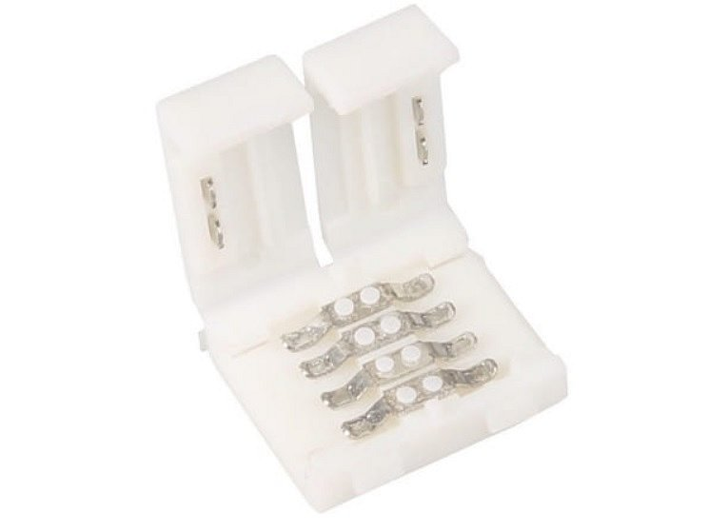
Dedykowana do wielokolorowych taśm LED RGB złączka do taśm led to mały aczkolwiek szalenie istotny element instalacji oświetleniowej. To dzięki złączkom, które nie wymagają lutowanie, montaż taś ledowych o szerokości 10 mm, z diodą 5050 jest szybki i prosty. Warto wspomnieć, iż załączki w takich wypadkach służą do połączenia dwóch odcinków taśmy LED. Gdzie je kupić? W sklepie internetowym AKB POLAND.

